SERVICIO REGIONAL DE SALUD OZAMA

INFORME
MONITOREO PLANES OPERATIVOS DE LA DRSM Y CEAS DEL SRSO

Elaborado por:
Soraya Pérez de Mercedes, Analista de MYE SRSM
Monitoreo y Evaluación del Servicio Regional de Salud Ozama

Santo Domingo, D.N.
octubre 2025

Contenido
1. INTRODUCCIÓN 3
2. RESUMEN EJECUTIVO 4
3. PRESENTACIÓN Y ANÁLISIS DE LOS RESULTADOS DEL MONITOREO: 5
4. NIVEL DE DESEMPEÑO DE GENERAL DEL SERVICIO REGIONAL DE SALUD METROPOLITANO Y SUS DEPENDENCIAS, TERCER TRIMESTRE POA 2024. 6
5. HALLAZGOS ENCONTRADOS EN MONITOREO PLAN OPERATIVO DE LA RED: 9
6. CONCLUSIONES: 9
7. RECOMENDACIONES DE MEJORAS: 10
8. ANEXOS: 11

INTRODUCCIÓN

El siguiente informe corresponde al monitoreo y evaluación seguimiento de las ejecutorias de planes operativos del SRSMO del tercer trimestre, del año 2025.

El propósito de este informe es monitorear el desempeño de las dependencias, en función de sus ejecutorias del cumplimiento de los productos y actividades programados en el citado periodo; los avances logrados, así como el análisis de las desviaciones y las causas de éstas.

La metodología utilizada fue monitoreo presencial de veinticuatro (24) áreas de la oficina regional; ocho (8) supervisiones de áreas y treinta y seis (36) hospitales, para un 100% de las áreas ejecutando el POA 2025.

Para mejores resultados este informe ha sido estructurado de la manera siguiente:

1. Resumen ejecutivo correspondiente a los resultados más relevantes del informe, donde se analizarán los elementos principales que evidencian el desempeño de la institución a nivel general.

2. Presentación y análisis de reportes oportunos o cargas al SharePoint SNS.

3. Presentación y análisis del desempeño de las dependencias que ejecutan POA 2024, monitoreadas por selección aleatoria.

4. Presentación hallazgos en el proceso de monitoreo a las dependencias en periodo evaluado.

5. Conclusiones generales del proceso de monitoreo.

6. Las recomendaciones que pudiesen ser consideradas para implementación mejoras, por las dependencias de este Servicio Regional de Salud Metropolitano.

8. Anexos.

- De la Valoración de las actividades del POA:
Es importante destacar que los valores óptimos de ejecución de las actividades oscilan entre los renglones “No aceptable (1-59)”; “Aceptable (60-79%” y “Bueno (80-100), de acuerdo con la escala de medición aplicada y definida para la administración pública, los demás valores contienen las razones de las desviaciones.

ESCALA DE VALORACIÓN |  | COLOR DE VALORACIÓN
Desviación es inferior al 19%, | Bueno | 80% y más
Desviación está entre 20 - 40%. | Aceptable. | Entre 79% - 60%
Desviación es de más del 41%. | No aceptable | 59% y menos

2. RESUMEN EJECUTIVO

EN TÉRMINOS DE CALIFICACIÓN GENERAL: Se reflejan los siguientes resultados según monitoreo; de las actividades ejecutadas en el tercer trimestre del POA 2025; con un 98% la Oficina Regional y un 84% en la Red de este Servicio Regional Salud Metropolitana.

El SRSM logro un acumulado en los indicadores de productos de Planificación Operativa según resultados de Monitoreo Interno de:

- Porcentaje de ejecución al segundo trimestre del POA 2025 oficina regional con un resultado al periodo de un 92% y cumplimiento de 100% con un desempeño de en relación con el 85% meta del Indicador.
- Porcentaje de ejecución del POA 2025 de la Red en el segundo trimestre con desempeño de un 82%, en relación con el 85% meta del Indicador
- Porcentaje de dependencias que reportan ejecución POA: 100%.

3. PRESENTACIÓN Y ANÁLISIS DE LOS RESULTADOS DEL MONITOREO:

Tabla No.1. Seguimiento de reportes de las dependencias en monitoreo ejecución del tercer trimestre del POA 2025 del SRSM.

4. NIVEL DE DESEMPEÑO DE GENERAL DEL SERVICIO REGIONAL DE SALUD METROPOLITANO Y SUS DEPENDENCIAS, TERCER TRIMESTRE POA 2025.

- Tabla No. 4.1.1 Resultados de Dirección Regional de Salud Ozama, DRSO:
- El 92% de las Áreas de la Dirección Regional con un desempeño de mas de un 80%

- Tabla No. 4.1.2. Resultados de la Red Servicio Regional de Salud Ozama, cuarto trimestre 2025:

- Tabla. No.4.1.3. Cumplimiento de Metas de Actividades Planificada y Ejecutada Por Resultados II Trimestre POA 2025 Oficina Regional.
- Tabla. No.4.1.4. Resultados alcanzados en indicadores de productos al IIT del POA 2025 SRSO, según de Informe Monitoreo SNS.
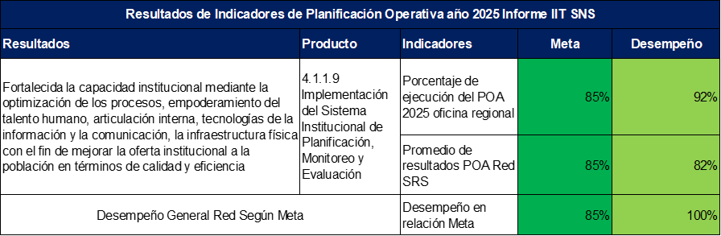

5. HALLAZGOS ENCONTRADOS EN MONITOREO PLAN OPERATIVO DE LA RED:

- Evidencias con falta de firmas de los responsables.
- Seguimos encontrando evidencias no presentadas, ni con sustentos de reprogramación.
- Espacios en blanco con documentos estandarizados
- Informes, reportes sin análisis cuantitativos, que no miden el nivel de avances. no describen los porcentajes de cumplimiento acorde a los procesos supervisados y debilidad en el contenido que no cumple objetivo de Implementación de mejoras.
- Falta de evidencia en el medio de verificación Otros
- No uso de documentos no estandarizados o desactualizados
- Listados de participantes, minutas entre otros con campos vacíos.
- Carencia de sello en la minuta o listados de participantes.
- Evidencias con fechas de meses anteriores o posteriores a la programada.
- Falta de ejecución de actividades por ausencia de incumbentes.

6. CONCLUSIONES:
Aplicando los criterios de valoración de la evaluación según metodología de semáforo.
Exhiben un nivel de cumplimiento en términos de calidad de ejecución y medios de verificación auditados, según escala de valoración siguiente:
RESULTADO:
- Oficina de Dirección SRSM alcanzó un desempeño de un 98%, según Metas de Actividades Planificada y Ejecutada según resultados en el III Trimestre POA 2025 o Bueno.
- Hospitales monitoreados, alcanzaron un 84% en la ejecución del tercer trimestre POA 2025 o Bueno.

7. RECOMENDACIONES DE MEJORAS:

1 Solicitar y dar seguimiento a las áreas funcionales que no tiene incumbentes
- Incluir en las evidencias con sustentos de reprogramación con fechas del mismo mes de programada la actividad.
- Informes, deben tener resultados de análisis cuantitativos, que midan el nivel de avances; también el cumplimiento acorde a los procesos supervisados y contenido con recomendaciones objetivas para la Implementación de mejoras.
- Utilizar documentos estandarizados con última versión, si ya paso tiempo de adiestramiento del SNS y SRS.
- Todos los campos de Listados de participantes, minutas, formularios, entre otros deben llenarse según instructivos y lineamientos de monitoreo.
- Carencia de sello en la minuta o Listados de participantes.
- Las Actividades deben tener todas evidencias incompletas que están definidas en POA.
- Las evidencias deben tener la fecha que están programadas en POA.
- Las evidencias deben estar nombre de los responsables; firmar y sellar, si no es un informe.

8. ANEXOS:

Gráfico No.4.1.1. Tabla No.4.1.1. Resultados de monitoreo III Trimestre POA 2025, de la Dirección Regional de Salud Metropolitano.
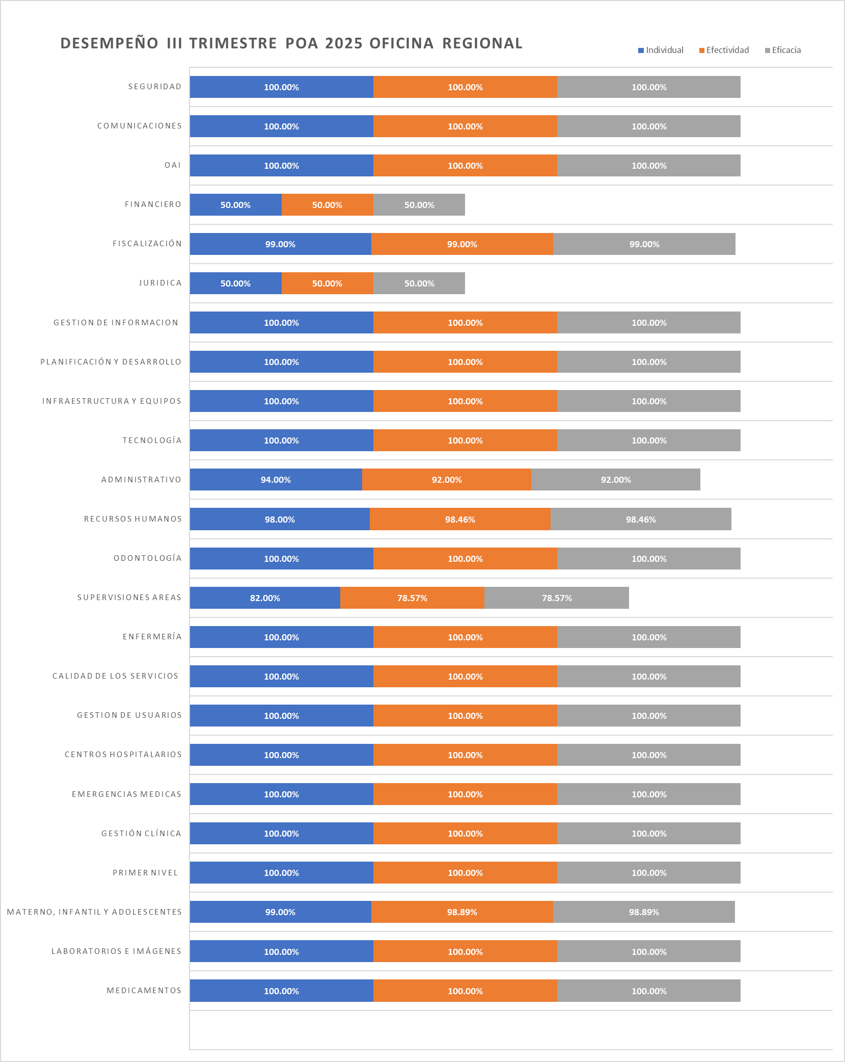

Gráfico No.4.1.1. Tabla No.4.1.2. Resultados de monitoreo III trimestre POA 2025 de la Red.
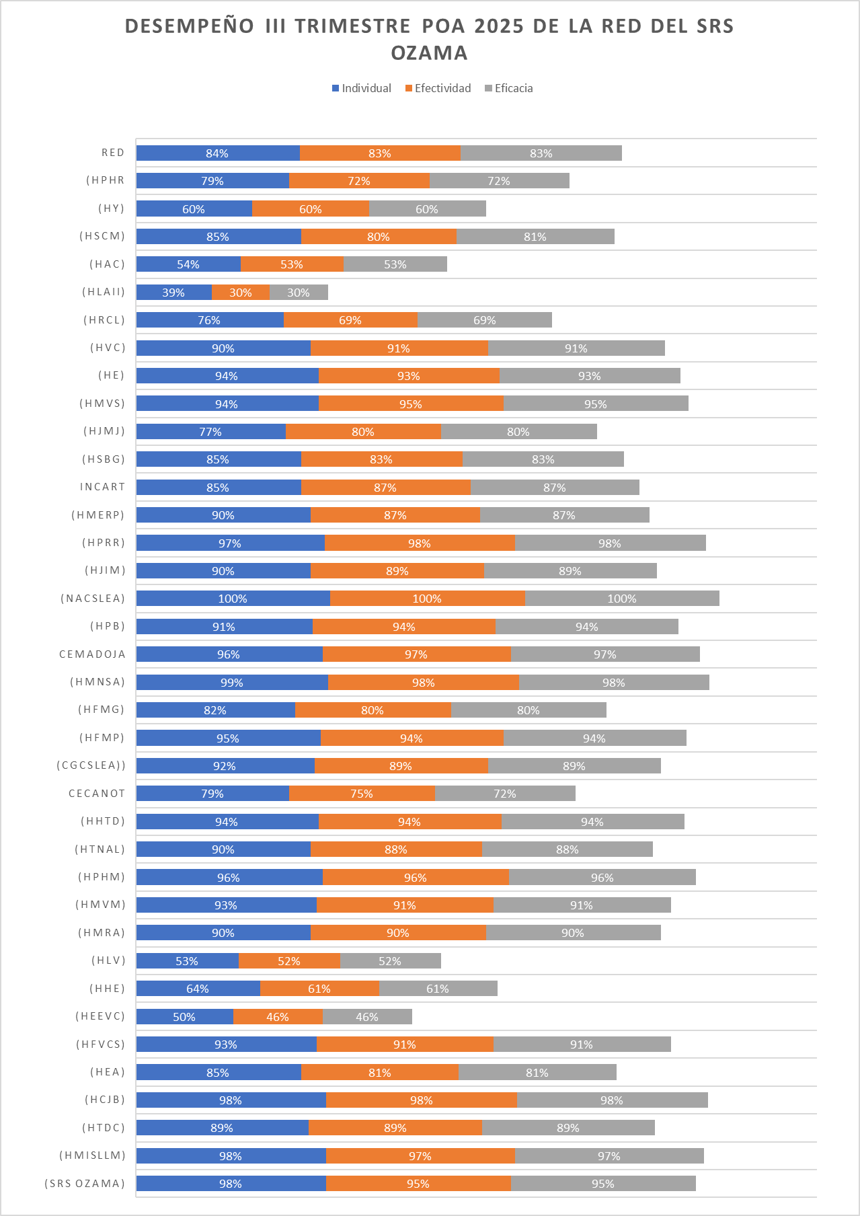

Gráfico No.4.1.3. Tabla No. 4.1.3. Cumplimiento de Metas de Actividades Planificada y Ejecutada Por Resultados III Trimestre POA 2025 Oficina Regional
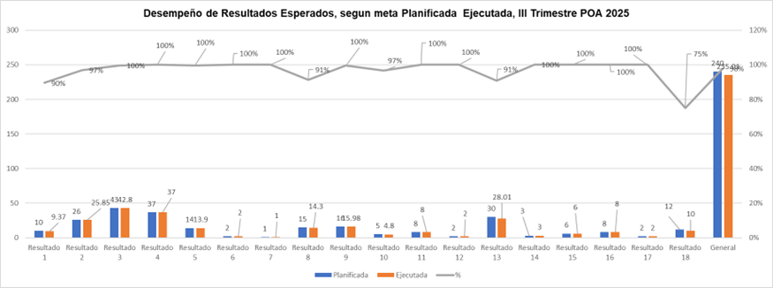

Gráfico No.4.1.4. Tabla. No.4.1.4. Resultados alcanzados en indicadores de productos al II del POA 2025 SRSO, según informe monitoreo SNS.
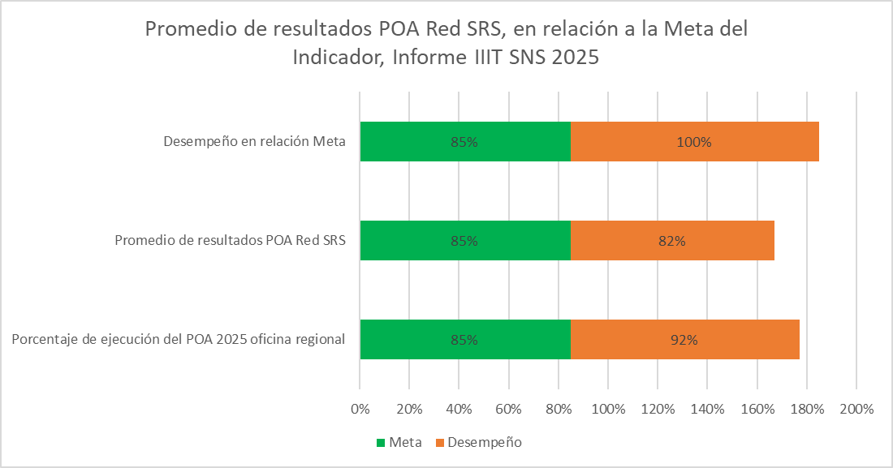

Elaborado por: Soraya Pérez, Analista de monitoreo y evaluación del SRSM.

Revisado por: Ydolidia Ortega, Enc. Planificación y Desarrollo del SRSM
Firma: Sello:

